Депутаты собрания депутатов Исаковского сельского поселения Красноармейского района третьего созыва
№ избирательного округа | наименование избирательного округа | Фамилия, имя, отчество депутата | Краткая биография
1 | Танышский | 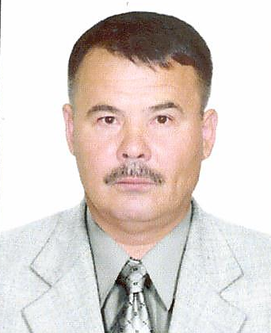 | Николаев  Михаил Иванович  07 января 1959 года рождения.  Образование – высшее, в 2011 году окончил ФГОУ ВПО «ЧГУ им. И.Н. Ульянова».  Место жительства – Чувашская Республика – Чувашия, Красноармейский район, д. Таныши.  Основное место работы или службы, занимаемая должность, род занятий – филиал ООО "Газпром трансгаз Нижний Новгород" - Заволжское ЛПУМГ, диспетчер.  Выдвинут избирательным объединением «Красноармейское районное местное отделение Всероссийской политической партии «ЕДИНАЯ РОССИЯ».
2 | Молодежный | 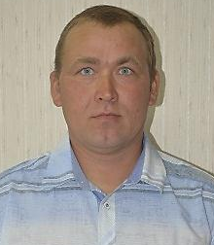 | Игнатьев  Анатолий Николаевич  22 сентября 1980 года рождения.  Образование – среднее специальное, в 2001 году окончил Чебоксарский механико-технологический техникум.  Место жительства – Чувашская Республика – Чувашия, Красноармейский район, д. Исаково.  Основное место работы или службы, занимаемая должность, род занятий – глава фермерского (крестьянского) хозяйства.  Выдвинут избирательным объединением «Красноармейское районное местное отделение Всероссийской политической партии «ЕДИНАЯ РОССИЯ».  Член политической партии «ЕДИНАЯ РОССИЯ».
3 | Исаковский |  | Петрова  Валентина Ильинична  03 апреля 1964 года рождения.  Образование – высшее, в 2010 году окончила ФГОУ ВПО «Чувашский государственный институт культуры и искусств».  Место жительства – Чувашская Республика – Чувашия, Красноармейский район, с. Исаково.  Основное место работы или службы, занимаемая должность, род занятий – МБУК "Централизованная клубная система" Красноармейского района, менеджер.  Выдвинута избирательным объединением «Красноармейское районное местное отделение Всероссийской политической партии «ЕДИНАЯ РОССИЯ».
4 | Очкасинский | 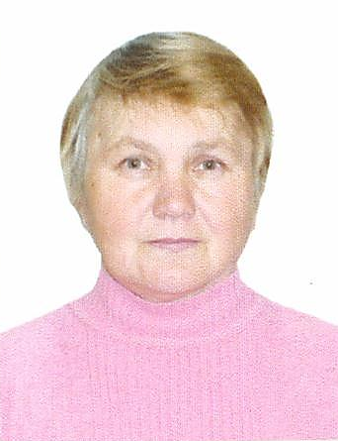 | Илларионова  Алевтина Кирилловна  16 августа 1958 года рождения.  Образование – среднее.  Место жительства – Чувашская Республика – Чувашия, Красноармейский район, с. Красноармейское.  Пенсионер.  Выдвинут избирательным объединением «Красноармейское районное местное отделение Всероссийской политической партии «ЕДИНАЯ РОССИЯ».
5 | Пшонгинский |  | Егоров  Петр Гурьевич  08 мая 1964 года рождения.  Образование – среднее.  Место жительства – Чувашская Республика – Чувашия, Красноармейский район, д.Пшонги.  Пенсионер.  Выдвинут избирательным объединением «Красноармейское районное местное отделение Всероссийской политической партии «ЕДИНАЯ РОССИЯ».  Член политической партии «ЕДИНАЯ РОССИЯ».
6 | Ленинский | 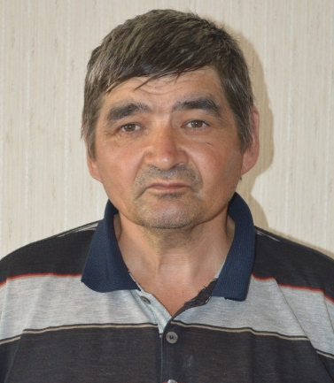 | Львов Виталий Николаевич  3 июля 1963 года рождения.  Образование - среднее общее.  Место жительства - Чувашская Республика, Красноармейский район, д. Яманаки  Основное место работы - временно не занят.  Выдвинут избирательным объединением «Красноармейское районное местное отделение Всероссийской политической партии «ЕДИНАЯ РОССИЯ».  Является депутатом Собрания депутатов Исаковского сельского поселения Красноармейского района второго созыва и исполняет полномочия на непостоянной основе. Член политической партии «ЕДИНАЯ РОССИЯ».
7 | Яманакский |  | Кузьмин  Валерий Геннадьевич  24 декабря 1970 года рождения.  Образование – среднее.  Место жительства – Чувашская Республика – Чувашия, Красноармейский район, д.Яманаки.  Основное место работы или службы, занимаемая должность, род занятий - ООО "Красное Сормово", главный инженер.  Выдвинут избирательным объединением «Красноармейское районное местное отделение Всероссийской политической партии «ЕДИНАЯ РОССИЯ».  Является депутатом Собрания депутатов Исаковского сельского поселения Красноармейского района второго созыва и исполняет полномочия на непостоянной основе.  Член политической партии «ЕДИНАЯ РОССИЯ».
8 | Луговой | 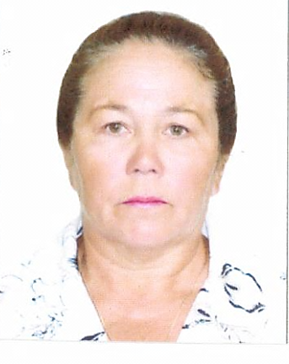 | Антонова  Надежда Германовна  05 февраля 1956 года рождения.  Образование – высшее, в 1988 году окончила ЧГПИ им. И.Я. Яковлева.  Место жительства – Чувашская Республика – Чувашия, Красноармейский район, д.Яманаки.  Основное место работы или службы, занимаемая должность, род занятий - Красноармейское райпо, продавец.  Выдвинут избирательным объединением «Красноармейское районное местное отделение Всероссийской политической партии «ЕДИНАЯ РОССИЯ».  Имелась судимость по ст. 167 "Умышленное уничтожение и повреждение имущества" и по ст. 158 "Кража" УК РФ. Судимость погашена в 2000 г.
9 | Сириклинский |  | Михайлов  Юрий Петрович  01 августа 1975 года рождения.  Образование – среднее.  Место жительства – Чувашская Республика – Чувашия, Красноармейский район, д.Сирикли.  Основное место работы или службы, занимаемая должность, род занятий - ИП "ЛьвовВ.Н.", механизатор.  Выдвинут избирательным объединением «Красноармейское районное местное отделение Всероссийской политической партии «ЕДИНАЯ РОССИЯ».  Является депутатом Собрания депутатов Исаковского сельского поселения Красноармейского района второго созыва и исполняет полномочия на непостоянной основе.  Член политической партии «ЕДИНАЯ РОССИЯ».
10 | Яшкильдинский | 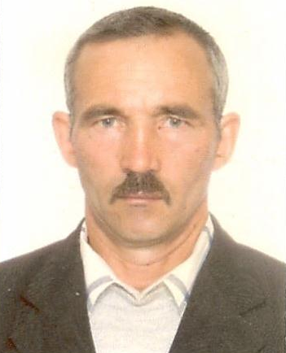 | Захаров  Валерий Михайлович  05 апреля 1965 года рождения.  Образование – среднее.  Место жительства – Чувашская Республика – Чувашия, Красноармейский район, д.Яшкильдино.  Основное место работы или службы, занимаемая должность, род занятий – временно не занят.  Выдвинут избирательным объединением «Красноармейское районное местное отделение Всероссийской политической партии «ЕДИНАЯ РОССИЯ».

